Ejemplo de uso de TeXsword
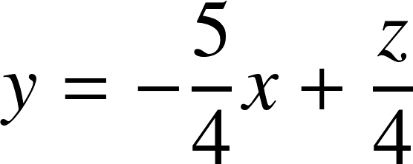 |  | ()
La ecuación () corresponde a la función objetivo del ejemplo Reddy Mikks.

